Дорогие пешеходы!
Находясь в городе, мы каждый день становимся участниками дорожного движения. Мы обязаны знать и строго соблюдать Правила дорожного движения. Только так мы защитим себя от опасности на дороге – дорожно-транспортных происшествий.
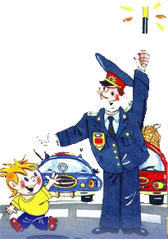

Правила для юного пешехода
1. Ходи по тротуарам, только с правой стороны.
2. Переходи улицу по пешеходному переходу.
3. Переходи улицу на зеленый сигнал светофора.
4. На красный и желтый сигнал светофора нельзя переходить улицу.
5. При переходе дороги посмотри, нет ли опасности, нет ли рядом машин.
6. Нельзя обходить стоящий автобус – это опасно. Подожди пока автобус отъедет от остановки.
7. При переходе улицы посмотрите сначала налево, дойди до середины, потом посмотри направо и продолжи путь.
8. Если переходишь дорогу с малышом, крепко держи его за руку.
9. Никогда не перебегай дорогу перед близко идущим автомобилем.
10. За городом нужно идти по обочине, навстречу транспортному потоку.

